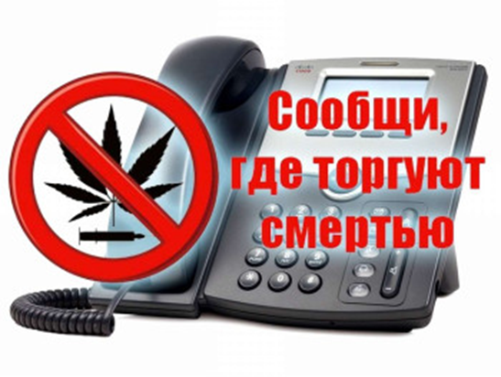

Уважаемые жители Сарпинского района и села Обильное! С 13 по 24 марта и с 16 по 27 октября 2023 года проводится Общероссийская акция «Сообщи, где торгуют смертью». Акция проходит ежегодно в целях привлечения общественности к участию в противодействии незаконному обороту наркотиков и профилактике их немедицинского потребления, организации работы по приему сообщений на телефоны горячей линии, оказанию квалифицированной помощи и консультаций по вопросам лечения и реабилитации от наркозависимости.

В Управлении МВД России по Сарпинскому району действуют телефоны горячей линии, на которые принимается любая информация о фактах реализации наркотических средств и психотропных веществ, новых их видах, местах сбыта и распространения, случаях изготовления и склонения к потреблению наркотиков, содержания наркопритонов.

Анонимность гарантируется. Будьте внимательными! Не оставайтесь равнодушными!

Телефон Управление МВД России 02, с сотовых операторов 112.

